Excell ile datayı içeri alma görülmedi
Kontrol panelinde toplam data bilgiside olmalıdır

Yazım hatası var

Gruplar sekmesinde grubu açtığımda datalar yan tarafta çıkıyor olmalıdır.Datada kaç kişi var grup isminin yanında yazmalıdır.
Kara liste kontrolünü app.teknomartla uyumlu olmalıdır.
Ayarlar sekmesi açılmıyor.
Kişileri Excelle içeri atarken özel alan eşleştirmeleri olmalı (Doğum yeri,doğum tarihi,cinsiyet,engellik durumu,Yaşadığı şehir,ilçe,mahalle cad.ikametgah.bölüm,müdürlük)Vatandaş datası içeri alındığında demografik ve bölgesel filtreleme ile anket çıkılabilmelidir.

Anketler menüsünde aktif pasif başarılı başarısız hazır onayda şeklinde anketin durumu hakkında bilgi olmalıdır.

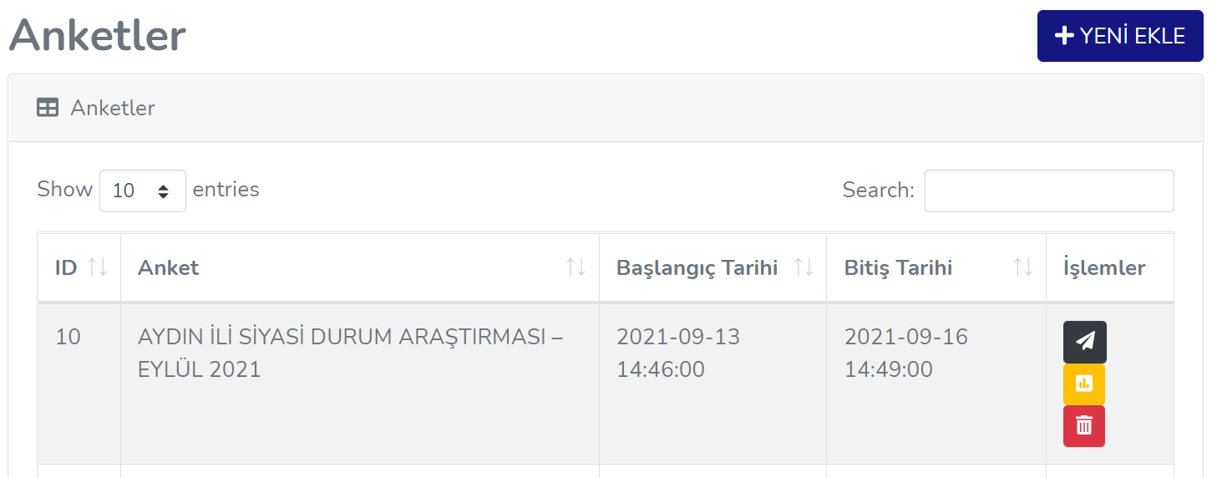

Anket,SMS ve Qr olarak belirtilmeli.Ekranda direk yeni anket var.

Araç kutusu seçimlerinde isim değişikliği yapılmalı.Açıklayıcı değil(tek girdi?????)
Aynı numara birden fazla grupta olmalı sistem izin vermelidir.
Anket raporları olmalıdır.Anlık takip için bir pdf link raporu ve ayrıca excell formatı
Düzenle seçeneği İngilizce Türkçe karışık yazılmış
Onay Kodu yerine Çoklu Seçim-Çoktan Seçmeli olması uygun olur(Birden fazla seçime izin veriyor)
Seçim Grubu yerine (Tek seçenek yada tekli seçeneğe uygun isim olmalıdır grup kelimesi çoklu seçim gibi duruyor)
Tek girdi ve Yorum ikiside metin yazma alanı Tek girdinin karakter sayısını belirtebilirsek yada aradaki farkın anlaşılabilmesi için alt metin, isim değişikliği yada metin alanı tekile düşürülmelidir.
Anket oluşturma alanında 3 adet isim(anketi anlatan açıklama konulmuş sadece Anket adı olması yeterlidir.Ekstra bir açıklama isim olmaması daha uygun olur.Ekran görüntüsü aşağıdaki gibidir.

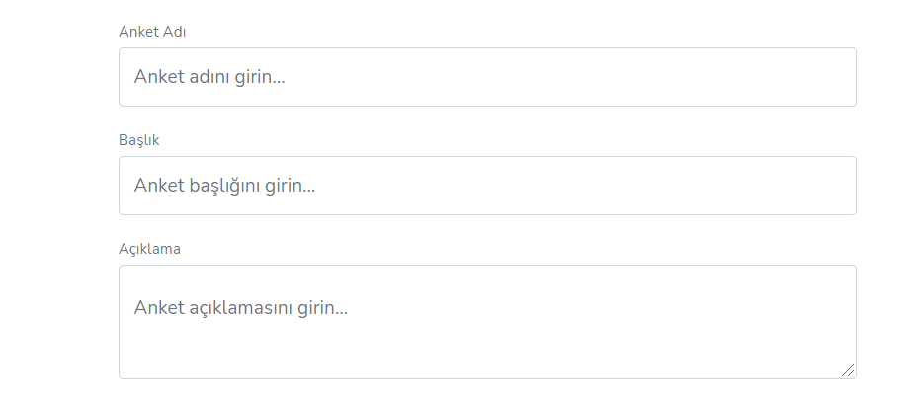

Mause ile ilgili alanların üzerine geldiğimde açıklama bulunmuyor.Açıklama eklenmelidir.Ekran görüntüsü aşağıdaki gibidir.Tüm tollarda olmalıdır.
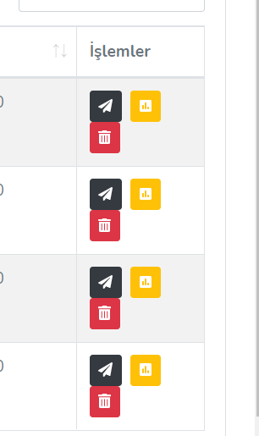

Kişi listesinde kişi kartını düzenlemenin dışında görütüleme olmalıdır.Kişi hangi grup(kişi düzenlede var) ve hangi anketlere dahil oldu ise yan tarafta görüntülenebilmelidir.
Yazı puntoları daha koyu daha belirgin olmalıdır.
Daha önce çıkılmış bir anketin sadece adını ve grubu düzenleyerek tekrar gönderiliyor olabilmelidir(uzun sorularda tekrar baştan yazmak yerine uygun olacaktır)

Yayın Durumu anlaşılmadı neye göre aktif pasif olmaldır.

Düzenle kısmının şablon açıklamalarını ayrıca tarafıma iletilmesini rica ederim(standart açıklamaları bulunuyor)
Alfanumerik başlıklar seçmeli olmalıdır görünebilir.(belediye,Başkanın adı)
Kişi eklemede grup seçimi yaparken grup isimleri liste halinde gelmelidir.(grup isimleri çoğaldıkça seçim yapmak mevcut durumda zor olur(isimden search edilebilmelidir)

Htlm alanı olmalı(sorudan önce açıklama alanı olmalı açıkmanın altında soruyu sorabilmeliyim)
Konum servisleri yeralmalıdır

